XU1613 Scheda creata il 9 gennaio 2026
Descrizione storico-bibliografica
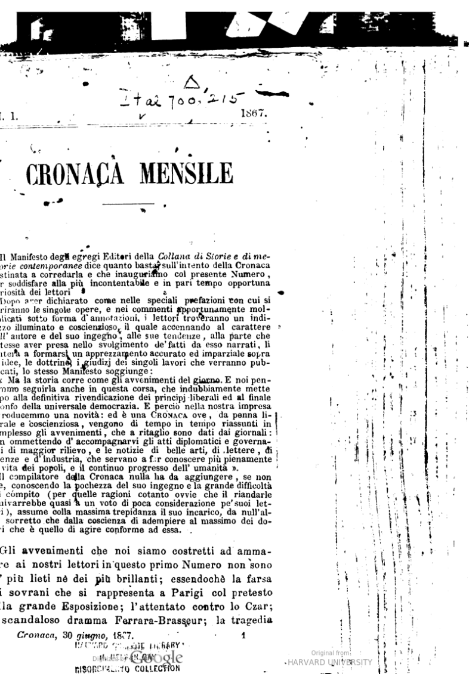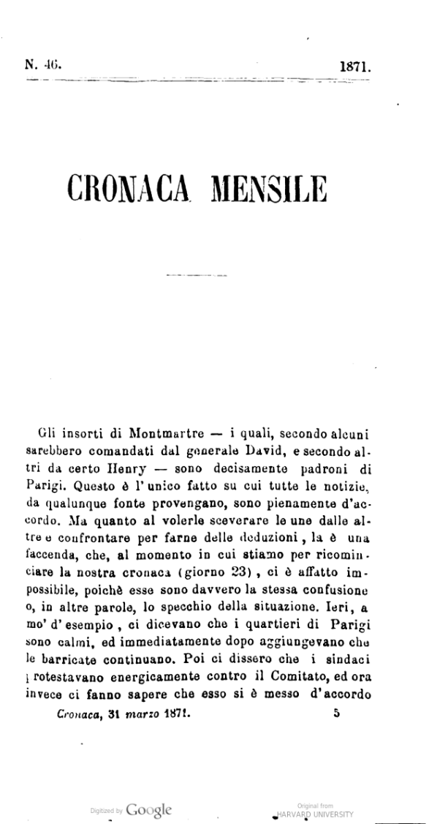
*Cronaca mensile. - N. 1-2 (28 ottobre 1863)-n. 46 (31 marzo 1871). - Milano : Corona e Caimi, 1863-1871. – 9 volumi ; 19 cm. ((Diretta da Giuseppe Piolti de' Bianchi. – Poi editore: Tipografia Guglielmi. - IEI0105753
Fa parte di: *Collana di storie e memorie contemporanee
Autore: Piolti de' Bianchi, Giuseppe <1825-1890>
Soggetto: Politica – 1863-1871
Copia digitale: 1(1867)-46(1871)

La *cronaca mensile : rivista popolare d'arti e mestieri, industria e commercio, scienze e lettere. – 1 (1876)- . - Milano : [s.n.], 1876. – 1 volume. - MIL0558417

Informazioni storico-bibliografiche
Pubblicazione risorgimentale nata a Milano come appendice autonoma della Collana Storica (forse Collana di storie e memorie contemporanee con una cronaca mensile raccolte e tradotte per cura di Cesare Cantù) diretta da Giuseppe Piolti de' Bianchi (Como 1825-Monza 1890), controversa figura di patriota milanese di credo mazziniano, organizzatore dei tragici moti del 6 febbraio 1853. L'avvocato G. Piolti de' Bianchi fu soprattutto giornalista (collaboro' tra gli altri con il Pungolo, il Lombardo e Cronaca legislativa) tanto da occuparsi di questa rivista Cronaca mensile, che trattava di politica italiana e internazionale. Questo periodico, quasi sconosciuto ai repertori, che vide la luce con un numero doppio in data 28 ottobre 1863, fu curato per i primi 4 numeri da Piolti de' Bianchi, che cedette poi la direzione a un non identificato E. T. (?) per il solo n.5. Dal n. 6 del 31 marzo 1864 la direzione passo' a B. (Benedetto?) Bermani (1802-1877, scrittore e critico musicale e di belle arti) e la stampa da Corona e Caimi a quella della tipografia Guglielmi.

